Анкета животного без владельца от 03.01.2023г.

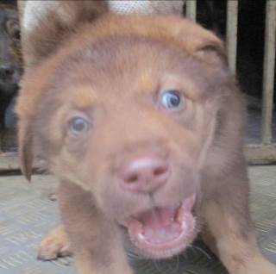 | Дата отлова, место (район, улица, дом) | Краснооктябрьский район, пос. Солнечный
 | Пол животного | Самец – 0005/2023
 | Дата вакцинации | 16.01.2023 г. - Рабикан
 | Дата кастрации/стерилизации | -
 | Дата выпуска, место (район, улица, дом) | 23.01.2023 г. - падеж
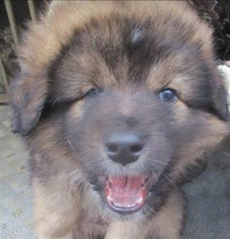 | Дата отлова, место (район, улица, дом) | Краснооктябрьский район, пос. Солнечный
 | Пол животного | Самец – 0009/2023
 | Дата вакцинации | 16.01.2023 г. - Рабикан
 | Дата кастрации/стерилизации | -
 | Дата выпуска, место (район, улица, дом) | 26.01.2023 г. - падеж
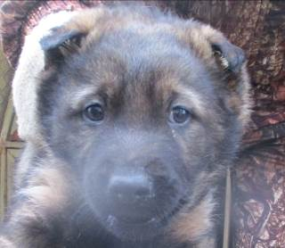 | Дата отлова, место (район, улица, дом) | Краснооктябрьский район, пос. Солнечный
 | Пол животного | Самец – 0010/2023
 | Дата вакцинации | 16.01.2023 г. - Рабикан
 | Дата кастрации/стерилизации | 16.01.2023 г.
 | Дата выпуска, место (район, улица, дом) | 20.01.2023 г. – среда обитания
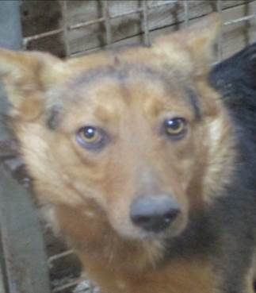 | Дата отлова, место (район, улица, дом) | Краснооктябрьский район, пос. Солнечный
 | Пол животного | Самка – 0023/2023
 | Дата вакцинации | 11.01.2023 г. – Биовак  16.01.2023 г. - Рабикан
 | Дата кастрации/стерилизации | 16.01.2023 г.
 | Дата выпуска, место (район, улица, дом) | 31.01.2023 г. – среда обитания
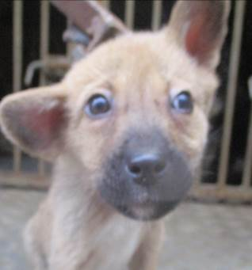 | Дата отлова, место (район, улица, дом) | Ворошиловский район, ул. Спокойная
 | Пол животного | Самец – 0012/2023
 | Дата вакцинации | 16.01.2023 г. - Рабикан
 | Дата кастрации/стерилизации | 16.01.2023 г.
 | Дата выпуска, место (район, улица, дом) | 23.01.2023 г. – среда обитания
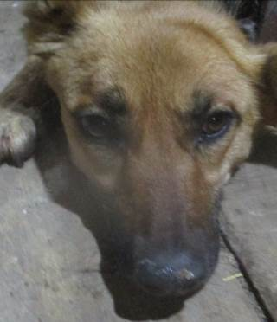 | Дата отлова, место (район, улица, дом) | Ворошиловский район, ул. Куприна
 | Пол животного | Самка – 0019/2023
 | Дата вакцинации | 11.01.2023 г. – Биовак  16.01.2023 г. - Рабикан
 | Дата кастрации/стерилизации | 16.01.2023 г.
 | Дата выпуска, место (район, улица, дом) | 18.01.2023 г. – среда обитания
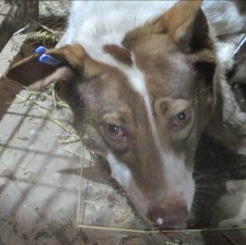 | Дата отлова, место (район, улица, дом) | Ворошиловский район, ул. Куприна
 | Пол животного | Самец – 0021/2023
 | Дата вакцинации | Вет.паспорт
 | Дата кастрации/стерилизации | -
 | Дата выпуска, место (район, улица, дом) | 04.01.2023 г. - договор
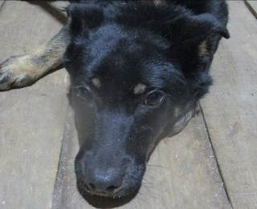 | Дата отлова, место (район, улица, дом) | Ворошиловский район, ул. Автотранспортная
 | Пол животного | Самка – 0015/2023
 | Дата вакцинации | 12.01.2023 г. – Биовак  16.01.2023 г. - Рабикан
 | Дата кастрации/стерилизации | 16.01.2023 г.
 | Дата выпуска, место (район, улица, дом) | 18.01.2023 г. – среда обитания
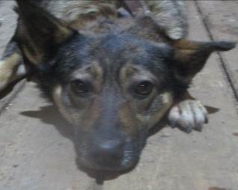 | Дата отлова, место (район, улица, дом) | Ворошиловский район, ул. Автотранспортная
 | Пол животного | Самка – 0018/2023
 | Дата вакцинации | 12.01.2023 г. – Биовак  16.01.2023 г. - Рабикан
 | Дата кастрации/стерилизации | 16.01.2023 г.
 | Дата выпуска, место (район, улица, дом) | 18.01.2023 г. – среда обитания
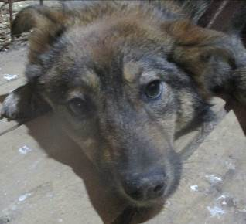 | Дата отлова, место (район, улица, дом) | Ворошиловский район, ул. Автотранспортная
 | Пол животного | Самка – 0016/2023
 | Дата вакцинации | 12.01.2023 г. – Биовак  16.01.2023 г. - Рабикан
 | Дата кастрации/стерилизации | 16.01.2023 г.
 | Дата выпуска, место (район, улица, дом) | 18.01.2023 г. – среда обитания
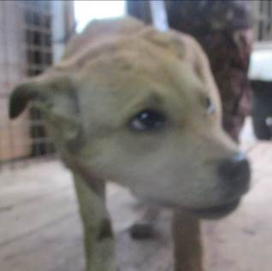 | Дата отлова, место (район, улица, дом) | Ворошиловский район, ул. Волынская
 | Пол животного | Самка – 0013/2023
 | Дата вакцинации | 16.01.2023 г. - Рабикан
 | Дата кастрации/стерилизации | 16.01.2023 г.
 | Дата выпуска, место (район, улица, дом) | 23.01.2023 г. – среда обитания

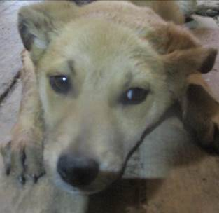 | Дата отлова, место (район, улица, дом) | Ворошиловский район, ул. Волынская
 | Пол животного | Самка – 0014/2023
 | Дата вакцинации | 16.01.2023 г. – Рабикан  19.01.2023 г. - Биовак
 | Дата кастрации/стерилизации | 16.01.2023 г.
 | Дата выпуска, место (район, улица, дом) | 31.01.2023 г. – среда обитания
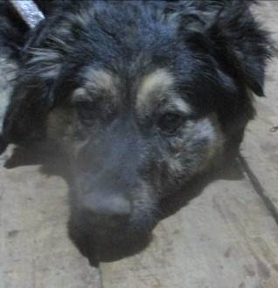 | Дата отлова, место (район, улица, дом) | Ворошиловский район, ул. Венецианова
 | Пол животного | Самка – 0022/2023
 | Дата вакцинации | 12.01.2023 г. – Биовак  16.01.2023 г. - Рабикан
 | Дата кастрации/стерилизации | 16.01.2023 г.
 | Дата выпуска, место (район, улица, дом) | 18.01.2023 г. – среда обитания
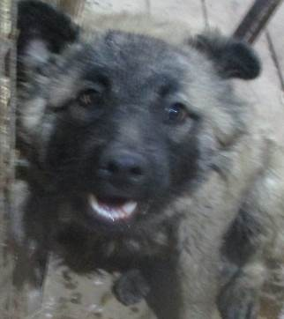 | Дата отлова, место (район, улица, дом) | Ворошиловский район, Жд. Ст. «Волгоград-2»
 | Пол животного | Самец – 0020/2023
 | Дата вакцинации | 12.01.2023 г. – Биовак  16.01.2023 г. - Рабикан
 | Дата кастрации/стерилизации | 16.01.2023 г.
 | Дата выпуска, место (район, улица, дом) | 18.01.2023 г. – среда обитания
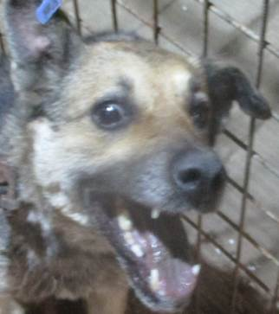 | Дата отлова, место (район, улица, дом) | Ворошиловский район, Жд. Ст. «Волгоград-2»
 | Пол животного | Самка – 0017/2023
 | Дата вакцинации | 12.01.2023 г. – Биовак  16.01.2023 г. - Рабикан
 | Дата кастрации/стерилизации | 16.01.2023 г.
 | Дата выпуска, место (район, улица, дом) | 18.01.2023 г. – среда обитания
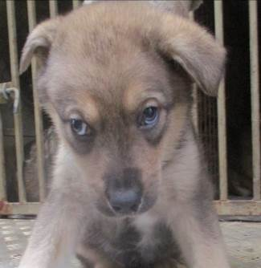 | Дата отлова, место (район, улица, дом) | Советский район, пос. Максима Горького
 | Пол животного | Самец – 0003/2023
 | Дата вакцинации | 16.01.2023 г. – Рабикан
 | Дата кастрации/стерилизации | 16.01.2023 г.
 | Дата выпуска, место (район, улица, дом) | 24.01.2023 г. – среда обитания
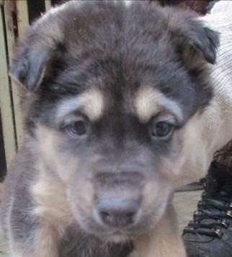 | Дата отлова, место (район, улица, дом) | Советский район, пос. Максима Горького
 | Пол животного | Самец – 0008/2023
 | Дата вакцинации | 16.01.2023 г. - Рабикан
 | Дата кастрации/стерилизации | 16.01.2023 г.
 | Дата выпуска, место (район, улица, дом) | 23.01.2023 г. – среда обитания
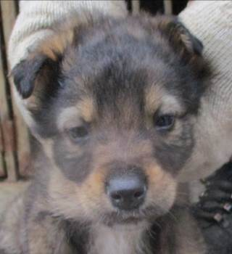 | Дата отлова, место (район, улица, дом) | Советский район, пос. Максима Горького
 | Пол животного | Самец – 0007/2023
 | Дата вакцинации | 16.01.2023 г. - Рабикан
 | Дата кастрации/стерилизации | -
 | Дата выпуска, место (район, улица, дом) | 26.01.2023 г. - падеж
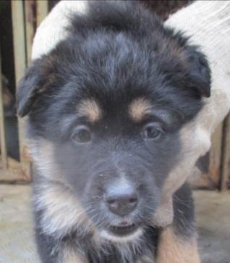 | Дата отлова, место (район, улица, дом) | Советский район, пос. Максима Горького
 | Пол животного | Самка – 0011/2023
 | Дата вакцинации | 16.01.2023 г. - Рабикан
 | Дата кастрации/стерилизации | 16.01.2023 г.
 | Дата выпуска, место (район, улица, дом) | 24.01.2023 г. – среда обитания
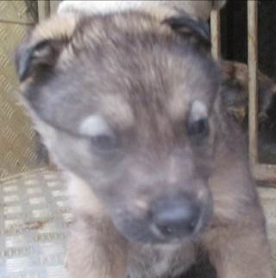 | Дата отлова, место (район, улица, дом) | Советский район, пос. Максима Горького
 | Пол животного | Самка – 0006/2023
 | Дата вакцинации | 16.01.2023 г. - Рабикан
 | Дата кастрации/стерилизации | -
 | Дата выпуска, место (район, улица, дом) | 29.01.2023 г. - падеж
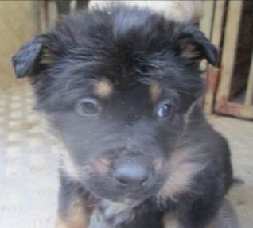 | Дата отлова, место (район, улица, дом) | Советский район, пос. Максима Горького
 | Пол животного | Самка – 0004/2023
 | Дата вакцинации | 16.01.2023 г. - Рабикан
 | Дата кастрации/стерилизации | -
 | Дата выпуска, место (район, улица, дом) | 23.01.2023 г. - падеж
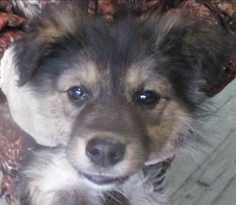 | Дата отлова, место (район, улица, дом) | Советский район, пос. Максима Горького
 | Пол животного | Самка – 0001/2023
 | Дата вакцинации | 16.01.2023 г. – Рабикан  18.01.2023 г. - Биовак
 | Дата кастрации/стерилизации | 16.01.2023 г.
 | Дата выпуска, место (район, улица, дом) | 30.01.2023 г. – среда обитания

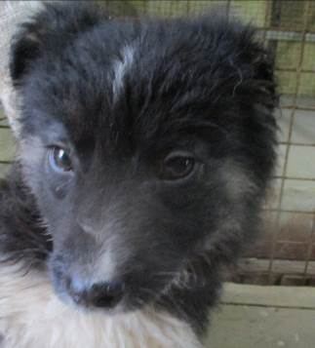 | Дата отлова, место (район, улица, дом) | Советский район, пос. Максима Горького
 | Пол животного | Самец – 0002/2023
 | Дата вакцинации | 16.01.2023 г. - Рабикан
 | Дата кастрации/стерилизации | 16.01.2023 г.
 | Дата выпуска, место (район, улица, дом) | 23.01.2023 г. – среда обитания

